سیره عملی اهلبیت علیهم السلام(2)
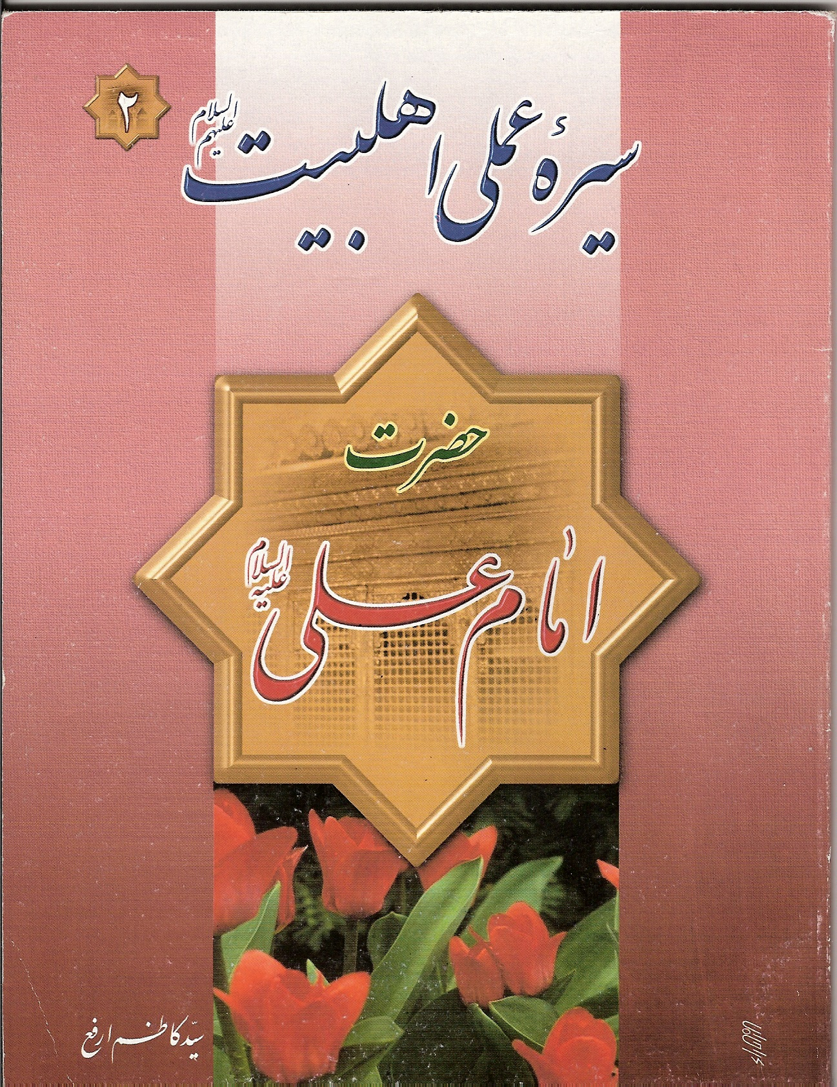
حضرت امام علی علیه السلام

نویسنده: ارفع، سید کاظم
ناشر: فیض کاشانی
گروه سنی: دبیرستان

در این کتاب می‌خوانیم:
- چگونگی ولادت و نام گذاری حضرت علی علیه السلام.
- گزارشی از جنگ‌هایی که حضرت علی علیه السلام در آن‌ها شرکت کردند.
- سیره عملی، زهد و تقوی، عدل و داد، بر کرسی قضاوت، علم و دانش و مناقب و فضائل آن حضرت.
- رهبری حضرت علی علیه السلام و ضرورت وجود رهبر، هدف رهبری و خصائص یک رهبر لایق.
- وصایا و شهادت امیرالمؤمنین علیه السلام.

گزیده‌ای از کتاب:
«یک روز معاویه به یکی از دوستان امیرالمؤمنین به نام ضرّار گفت: مقداری از اوصاف و اخلاق علی علیه السلام برایم شرح بده: گفت هرچه بگویم در امان هستم، گفت در امان خواهی بود. ضرّار گفت سوگند به خدا که او در کسب مکارم اخلاق بلند همت بود، به عدل حکم می‌کرد، چشمه‌های علم و دانش از همه وجودش جوشان بود، از دنیا و زرق و برق آن وحشت داشت، با شب و تاریکی‌اش مأنوس بود، او در دل شب‌ها خیلی گریه می‌کرد و با خدای خویش مناجات می‌نمود، ... در این‌جا بود که اشک معاویه و یارانش جاری شد و گفت: قسم به خدا ابوالحسن این‌چنین بوده تو در فراقش چگونه صبر می‌کنی؟ گفت صبرکسی که فرزندش در دامنش ذبح شود، آنگاه ضرّار در حالی که گریه می‌کرد از جا برخاست و کاخ معاویه را ترک کرد.» ص 20 و 21

